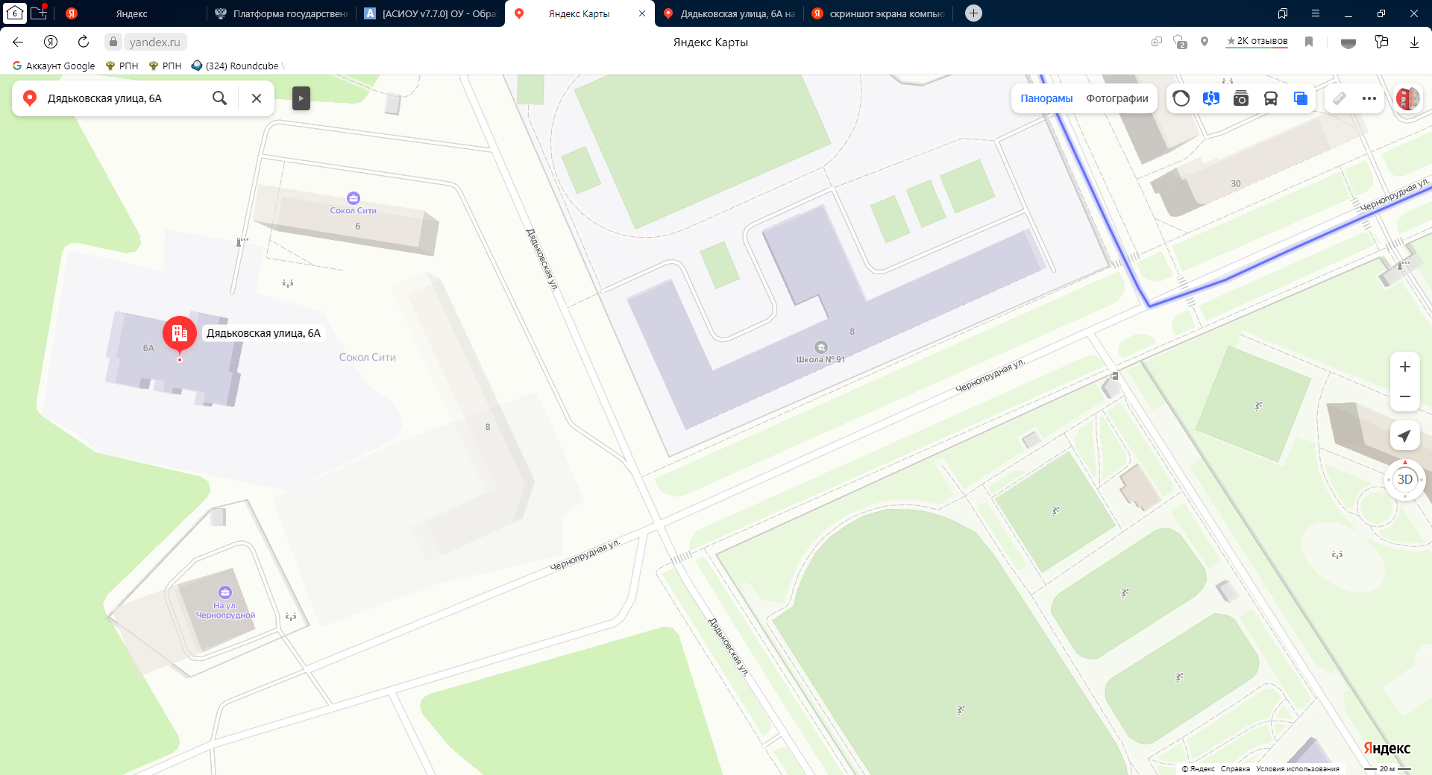
2. Схема организации дорожного движения в непосредственной близости от образовательной организации с размещением соответствующих технических средств организации дорожного движения, маршрутов движения детей и расположения
парковочных мест
